СИНТЕЗ ОКСИДНИХ МАТЕРІАЛІВ З ВИКОРИСТАННЯМ ВТОРИННОГО ІНДУКЦІЙНОГО НАГРІВУ

Голубцов В.А., Фесич І.В., Дзязько О.Г.
Київський національний університет імені Тараса Шевченка, Київ, Україна
e-mail: fesych@univ.kiev.ua

Останнім часом високочастотний індукційний нагрів успішно застосовується при синтезі неорганічних нанорозмірних матеріалів, зокрема вуглецевих нанотрубок (CNT), нанодротів оксиду цинку та інших одновимірних (1-D) наноструктур [1-2]. Він має ряд переваг: простоту, екологічну безпеку, низьку собівартість, мінімальну енергоємність, а також дозволяє проводити синтез впродовж декількох хвилин з рівномірним розподілом тепла безпосередньо по об’єму зразка.
Були синтезовані кілька бінарних МО ( М = Mn, Fe, Ni, Cu ) і тернарних Nd₂NiO₄, ACuO₂ (A = Ca, Sr, Ba ) оксидних систем з використанням індукційного нагріву. Як вихідні речовини були обрані оксиди, термічно нестабільні солі металів або сумісно осаджені прекурсори. Процес термообробки здійснювався в індукційній печі (мал.), що складається з кварцової трубки та індуктора – котушки індуктивності (мідної трубки, намотаної у вигляді спіралі, з водяним охолодженням). Виникнення електромагнітного поля навколо індуктора під дією високочастотного генератора супроводжувалося нагріванням електропровідного графітового човника, який у свою чергу за рахунок теплопередачі розігрівав вихідну шихту (вторинний індукційний нагрів). Температуру синтезу контролювали за допомогою лазерного пірометра. Недоліком такого способу термообробки є часткове згорання матеріалу човника на повітрі і, як наслідок, при високих температурах відбувається процес відновлення кінцевого продукту. З метою вирішення цієї проблеми синтез проводили в атмосфері аргону.

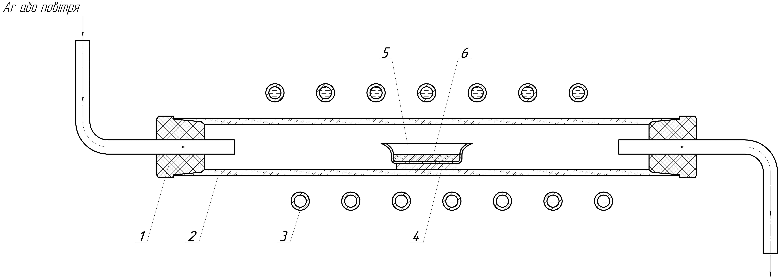

Рис. Схема лабораторної індукційної печі: 1 – гумовий корок; 2 – трубка;
3 – індуктор; 4 – керамічний тримач; 5 – човник; 6 – шихта.

В результаті проведених досліджень визначено оптимальні умови синтезу оксидних сполук з різною кристалічною структурою і дисперсністю, а також обґрунтовано подальше застосування вторинного індукційного нагріву для синтезу широкого класу оксидних матеріалів.

Література

[1] L. Luo, B.D. Sosnowchik, L. Lin. Appl. Phys. Lett. 2007, 90, 093101(1-3).
[2] G. Shen, D. Chen, Y. Bando, D. Golberg. J. Mater. Sci. Technol. 2008, 24, 541-549.

